
مديرية التربية والتعليم الخاص
الصف : السابع ( أ) مدرسة أكاديمية البشائر النموذجية
الفترة التقويمية الاولى لمادة الحاسوب
الاسم : ................

السؤال الاول : (2 علامة)
املأ الفراغ بالأجابة الصحيحة فيما يلي :
1- من الأمثلة على أشرطة الأدوات في برنامج word..............................................
2- يظهر في شريط المعلومات .................................2.....................................
3- اذكر طرق انهاء العمل في برنامج word .........................................
4- من ازرار لوحة المفاتيح 1.....................................2................................

السؤال الثاني : ( 2 علامات)
قم بتعيين الاجزاء المشار اليها في شاشة الورد :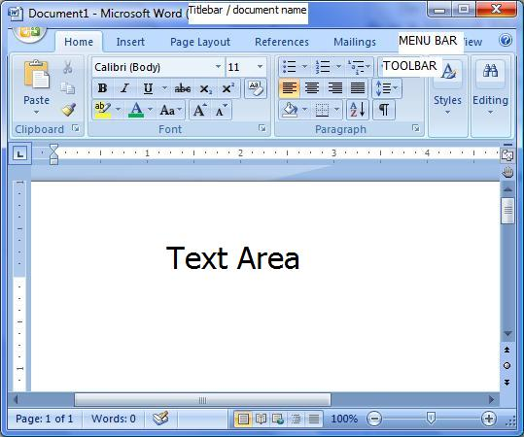

السؤال الثالث : ( 2 علامة)
اذكر الاوامر لكل من :
انشاء ملف جديد ......................................
حفظ ملف ..............................................
فتح ملف موجود سابقا .............................................
لتحرير النص ( حذفه او التعديل عليه ) .......................................

السؤال الرابع : (4 علامات)
اذكر وظيفة ادوات نمط الخط وادوات تغيير لون الخط وحددها
نوع الاداة | النمط (الوظيفة) | الاداة
 |  | B
 |  | I
 |  | A
 |  | ab

معلمة المادة : غدير طلال

